**176億の借金を抱える下水道事業**

**会計方法の変更は民営化の布石に**

**市職員の委託業務従事解消へ**

10月1日に番号が通知されま

法律生活相談会のお知らせ

**日本共産党議員団は、毎月、静岡法律事務所の弁護士の同席のもと無料法律生活相談を実施しています。**

**とき：毎月最終火曜日の午後6時　場所：生涯学習センター**

**※特に予約制ではありませんが、ご一報いただければ助かります**。

民営化は明確に否定、一般会計からの繰入もこれまで通り継続

**市は会計方法変更に伴う民営化は行わないと明言、一般会計からの繰入も従来通り実施するとの答弁もあり、この点は確認できました。**

**かつて下水道は不可欠なインフラとも言われていましたが、浄化槽技術の発展でほとんどの市民は下水道がなくても不便を感じていません。災害にもろい点も課題になっています。浄化槽が万能ではないにせよ、巨額の投資を伴う下水道事業を積極的に全市に広げる必要はありません。**　**12月10日常任委員会、12月19日本会議討論**

**特別会計は、ほぼ家計簿と同じですから借金も収入扱いになります。一方、企業会計は借金はそのまま負債となります。会計方法を変える事で新たな借金がそのまま収入から支出へ振り替わる事に。単年度の黒字決算が一転赤字に転落し民営化への呼び水ともなりかねません。**

**市はこれまで市民負担を増すことなく借金残高を減らしてきました（202億から176億へ）（左図参照）従来の方法で十分であり会計方法を変更する理由はありません。**



**収入の半分以上が地方債（借金）で賄っている（藤枝市下水道事業の概要より）**

赤字が強調される仕組みを作る必要はない

**藤枝市の4割の世帯が利用している下水道。国は市に対し下水道会計を特別会計から企業会計へ変更するよう求めています。**

**現在の会計方法（特別会計）から、株主配当を重視した企業会計に変更する事で何が起こるかが問題です。**

**一番の問題は、会計方法を変えるだけで赤字が強調され、民営化の議論に拍車がかかる事です。**

**大赤字を（176億）を抱える下水道ですが、単年度会計ではわずかですが黒字を続けています。しかしその中身は、借金の返済のため収入の半分以上を新たな借金（7億～12億）（下図参照）で賄わざるを得ない“自転車操業”を続けています。それとは別に一般会計からの特別会計への繰入（毎年10億単位）で”みせかけの黒字”です。**

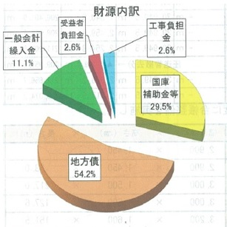

**2019年11月議会報告　NO37　日本共産党藤枝市議団発行　054(643)6898**